学习技巧



Java程序执行过程
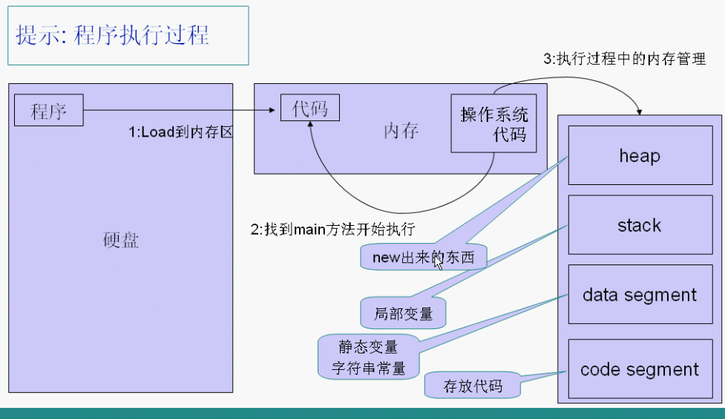

各种进制在代码中的写法：
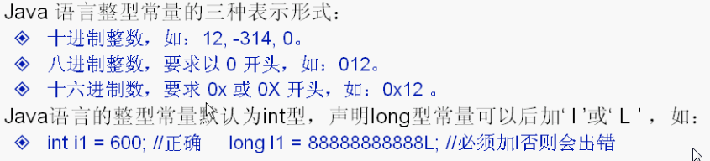
long long1 = 50; 正确，整型常量50默认为int型，把int型转换为long再赋值给long变量是没问题的
long long2 = 8888888888; 错，整型常量8888888888默认为int型，明显这个常量超出了int范围，所以会报错。

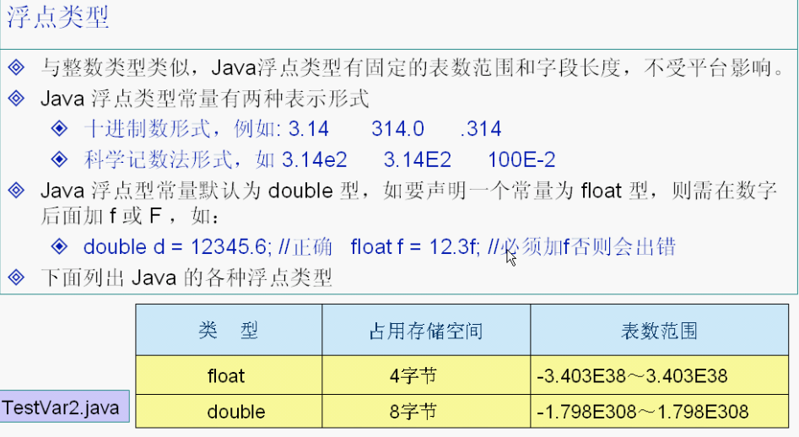
float f1 = 5; 正确，整型常量5默认为int型，int转换为float再赋值给float变量
float f2 = 5.0; 错误，浮点型常量5.0默认为double型，把double转换为float会丢失精度，所以会报错。

注：浮点数在计算机内的表示是有误差的，如0~1之间的浮动数有无数个，计算机是不可能完全表示完的，在Java中，float浮点数的精度是7位，double的精度是15位。
因为有误差，所以条件表达式一般不会用浮点数，如 if (a == 0.1)，即使变量a在理论上结果是0.01，但是在计算机的内存中，它可能是用0.0999999表示的，有一些小误差，这样比较就会出错了

在代码中可以使用科学记数法，如下（不仅仅是float，其他类型也可以使用)：
// 下面是十进制数形式
float f1 = .314f;
float f2 = 3.14f;
float f3 = 314.0f;

// 下面科学记数法形式如下：
float f4 = 3.14e2f;
float f5 = 3.14E2f;
float f6 = 100E-2f;
float f7 = 5E20f;
字符型的也可以直接赋值整型，如下：
char c = 125;//把ISSCAA码为125的字符赋值给c

注：float f = (float)0.1;与 float f = 0.1f是有区别的，前者是把一个double进行了强转，而后者直接就是给float数据，没有强转操作
分析如下哪些语句是错误的：
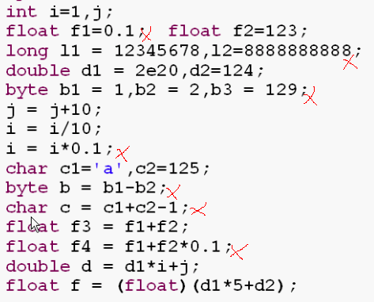
修正如下：
float f1=(float)0.1; //0.1f
long l2=8888888888L;
byte b3 = 127;
i = (int)(i*0.1);
byte b = (byte)(b1-b2);
char c = (char)(c1+c2-1);
float f4 = (float)(f1+f2*0.1);

二进制
电路中只有开或关，如下图：
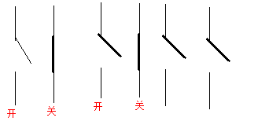

那么多个开或关就可以表示一些数据，那么在电脑中记录这些电路的开或关时就用0和1表示，所以有了二进制，8个二制位就是一个字节，也就是说8个开关的状态是一个字节

比如10001…101表示A
10001…110表示B
那么所有的字母对应的二制表就是编码表，外国的字母字符对应的二制编码表叫ASCII码表，中国的叫GBK

八进制：
用0101010来表示一些数据时会很长，那么这时就想到缩短数据的表示形式，如下面的二进制，如果每三位二进制位用一个位来表示，那么长度就短了，方便记录和记忆，图如下：
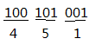
三位二进制表示一位，3个二制制数能表示0-7，刚好是8进制
还有用四位表示一位的，4个二制制数能表示0-15，刚好是16进制，用16进制来记录，数据看起来更短，更简洁，更方便的表示数据，如果没有这些进制，只用0和1来表示数据那就太不方便了
进制的规律：进制越大，长度越短
看上面的图可知道8进制的451就代表了100 101 001
所以二制转8进制和转16进制都比较好算，转8进制时每三个进制位算成1位，即每3个二进制位对应4、2、1这3个10进制数值，把有1的二进制位对应的十进制值相加即可得到换算成的1位，如下图：
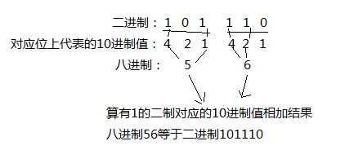
对应的，二进制转16进制，那么是算8、4、2、1四个数相加即可得到16进制的1位
反过来转换也是类似的原理，如算8进制与二进制转换要熟记4、2、1，如看到8进制的3，怎么变成二进制呢？看“4、2、1”可知2 + 1 = 3，则3的二进制为011，则7转成二进制，则想“4、2、1”可知，4 + 2 + 1 = 7，则表示3个位都是1，则7的二进制为111，又如八进制016转二进制，1就是“4、2、1”中的1，则确定001，再看6是“4、2、1”中的4 + 2，则6为110，合起来是001 110 = 016

16进制与二进制的互相转换类似，只需熟记“8、4、2、1”即可。

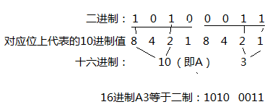

因为8和16都是以2为基数进行换算的，很方便，所以可以理解为什么不会有9进制，那为什么没有32进制呢?想想16进制用的表示元素有16个，1-9，A—F，如果加个32进制，那就得用32个元素表示，那就太难记忆了。所以2进制是电脑用的，8进制和16进制是人看的，（看着方便，看二进制痛苦）。10进制是现实生活中用的。

10进制转二进制
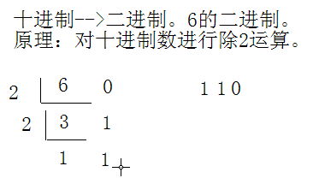
每除一次，除得尽就在右边写0，除不尽写1，最后倒写这串0和1即对应的二进制

二进制转10进制
算有1的二制对应的10进制值相加结果
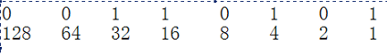
看对应的二进制位代码的10进制数值来算，0对应的数据没有，所以上面就算4个1对应下面的10进制32 + 16 + 4 + 1 = 53 ，这样就比较方法，常用的就是算4位
如看到1101，那么就是8+4+1=13，看到11111111，8个1就刚好是255，第8个1的10进制值是128，那1111111(7个1)是多少呢？给它加1就刚好进位进到第8个1，第8个1代表128，7个1比128小1就是127。
Ip地址是一个字节表示的，所以最大只有255

负数的二进制表现形式：正的二进制取反+1
如6的二进制为：0000-0000 0000-0000 0000-0000 0000-0110
取反 ：1111-1111 1111-1111 1111-1111 1111-1001
加1 ： 1
结果-6二进制为：1111-1111 1111-1111 1111-1111 1111-1010

同理，根据上面的公式也可以算负二进制对应的10进制数是几，公式反过来为：
负的二进制-1，然后再取反，算出10进制，前面加个负号即可，如下
如-6的二进制为：1111-1111 1111-1111 1111-1111 1111-1010
减 1 ：0000-0000 0000-0000 0000-0000 0000-0001
结果 ：1111-1111 1111-1111 1111-1111 1111-1001
取反 ：0000-0000 0000-0000 0000-0000 0000-0110 对应10进制就是6，加个负号就是负6，所以1111-1111 1111-1111 1111-1111 1111-1010的十进制值是-6；

数据类型
比如房间的类型，有双人房，单人房，如果一个住双人房，明显浪费
那么Java里的数据类型为避免浪费也有类型之分，如存储整型时，会开辟4个字节的房间来装，存储字母时，会开辟2字节来装，这就避免了浪费，如一个字母用4个字节来存，实在是没有必要
像这种数据类型分的很具体的就叫强数据类型语言，相对的还有弱数据类型语言，如开辟一个内存空间，可以放整型也可以放字符。
强类型语言的好处，节省空间，加快运算，硬盘有硬盘缓存，CPU有二级缓存，二级缓存就是用来存放数据，比如计算机的计算指令等命令，然后进行运算的，为什么不放在内存里运算呢？如果CPU本身就有内存肯定速度会快，而一般的2级缓存容量都比较小，所以数据类型就避免了浪费

精度提升
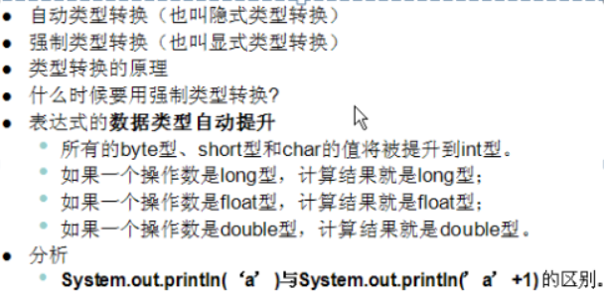
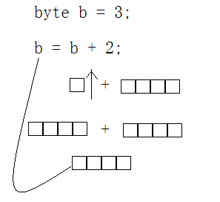
代表8位
如上图执行到b = b + 2;是会报错，因为2是一个整数，整数不加任何修饰符（L、0、0x）时默认为int型，两个整数进行相加时，如果类型不一样，会把精度小的提升为精度大的类型再进行相加，所以b+2中的b的值先别提升为整型后相加，相加后的结果赋值给byte型的b当然会报错，那为什么byte b = 3；这个就不报错呢？3也是个int型呀，因为3是个常量，是不会变的，系统会自动判断3是否在byte的范围内，所以就自动进行了类型转换。而b = b + 2，因为 b + 2中的b是一个变量，系统不知道相加后的结果是多大，所以不能判断结果在不在byte范围内，他只知道结果是一个int型的整数，所以报了错
那如果就是要把b+2赋值给b怎么办？
那就得进行强制类型转换了，这时如果之个结果在byte的范围内就不会丢失精度，如果超过byte范围就会丢失精度，也就是说强制类型转换是取32个二进制位结果的后8个位给byte，前面24个二进制位表示的数据就丢了，如下图：
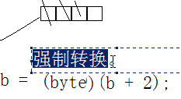
- 强制类型转换的应用：有一个小数，我只想保留整数，那么强制转换为int即可

int和float相加，int会被提升给float，其他的相加也是一样的原理
整型常量不加修饰符默认为int
小数常量不加修饰符默认为double
- System.out.println(‘a’)，这是会正常输出字符a，一个字符占8位，而System.out.println(‘a’ + 1)会输出98，这是为什么呢？
字母a对应的asscii码表为97，a+1后是98，那为什么输出a时不输出97呢？因为a是作为一个字符输出的，而’a’ + 1 ，这个运算中a会自动提升为int，也就是97，97+1=98，98是个int型，所以输出结果是int型的98。
- 因为我们可以通过System.out.println(‘a’ + 0)来查看a在asscii码表对应的数字，其他字符也可以这样查看。用相反的思想，我们也可以这样查看一个int型在asscii码表中对应的是什么符号：System.out.println((char)4);
- 如果System.out.println(‘a’ + 1)非要输出字符b，那就可以进行强制类型转换了：
System.out.println((char)(‘a’+1));
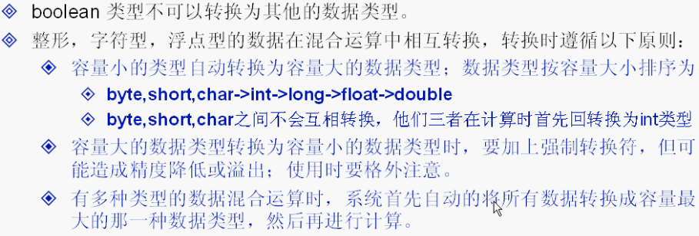
byte、short、char的数据在进行计算时会先转成int再计算，如下：
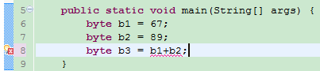
因为计算时先转换成了int，那么结果就是int型了，把int的结果赋值给byte变量当然会报错了，应该这样做
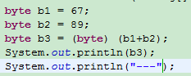
b3的结果为-100，精度发生了丢失。但是程序是正常运行的。而下面的代码，结果就很怪异了
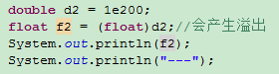
输出结果为：
Infinity // 单词意思，无穷大
上面byte的赋值超出范围也不会打印Infinity，为什么float的超出范围就不行了呢？
因为byte的强转，是直接把多余的位数直接不要，而float在计算机内的表示形式比较特殊，它有小数点，如果直接把多出的位的数据不要，得出的结果会有问题，所以打印了Infinity

而浮点数可以直接转成整数，处理是直接把数据去掉，如下：
float f = 3.14f;
long l = (long)f;
System.out.println(l); // 结果为3

下面表达式报错了：
因为Java遇到没有符号的整数，默认为int型，而上面的数已经超出了int能表示的范围，所以报错了。
如下语句是错误的：
float f = 3.14;//3.14默认是double类型
byte b = 129;//超范围

int i = 1;
float j = i/10;
System.out.println(j);
// 这样打印的结果是0.0。因为两个整数进行运行，它们的结果必定是整数数，应该修改如下：
float j = i/10f;//整数与float进行运行，先把整数转成float再进行运算

运算
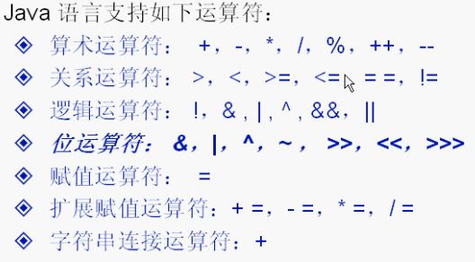
x = 4270;
x = x / 1000 x 1000
System.out.println(x);
问x的值是多少，答：4000，因为x / 1000中，x是int型，1000也是int型，相除的结果也是int型，所以x / 1000 = 4;

5%2 = 1;
1%5 = 1;
2%5 = 2;
3%5 = 3;
4%5 = 4;
5%5 = 0;
-1%5= -1; (记住，模运算后结果的正负号与被模数一样，也就是与模号左边的数一样)
1%-5= 1; (记住，模运算后结果的正负号与被模数一样，也就是与模号左边的数一样)

转义字符：
通过\ 来转变后面字母或者符号的含义。
\n:换行。
\b:退格。相当于backspace。
\r:按下回车键。window系统，回车符是由两个字符来表示\r\n.
\t:制表符。相当于tab键。
\' 单引号
\" 双引号
\\ 反斜杠

++、--
即使加括号也是按照规则进行，如下后加加，虽然加了括号，但是也是先把j的值给i，然后j才进行自加
int i = 5, j = 6;
i = (j++);
System.out.println("i = " + i + ", j = " + j);

+=
short s = 2;
s = s +2;//编译失败，因为s会被提升为int类型，运算后的结果还是int类型，无法赋值给short类型
s += 2;编译通过，因为+=运算符在给s赋值时，自动完成了强转操作

逻辑运算符-异或：^
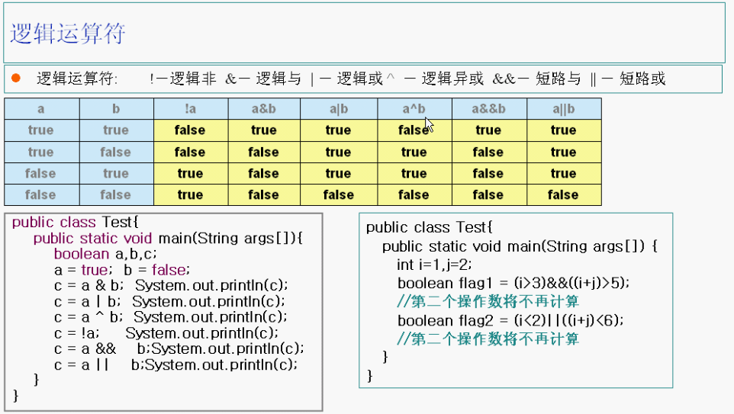
逻辑运算符有 逻辑与&、逻辑或|、逻辑异或、逻辑非！、短路与&&、短路或||

异或：只有一边为真一边为假时才是真，其他的都为假，如
true ^ true = false;
false^fals = false;
true ^ false = true;
仔细观察可以发现和逻辑或差不多，不同就是true^true=false,其他的都相同
一个数异或同一个数两次后还是原来那个数，根据这个原理可以做加密和解密

逻辑运算符也可以用来做位运算符：有：&与，|或，^异或，
位运算原理，先把运算的数变成二进制再进行运算，如：2&3 = 2;
0010
_____0011_____
0010
也就是把0当成假，1当成真，就像逻辑那样进行逻辑与运算
- 位运算&
一个位与1相与，则原位值不变，如0 & 1 = 1， 1 & 1 = 1
通常是用来取一个二进制中的某几位。如要获取x的最低7位的方法为：x && 0xEF。7位为0111 1111，每4位换成16进制则为E和F
- 位运算|
一个位与1相或，则原位值变1，如0 | 1 = 1， 1 | 1 = 1
通常是用来将一个进制中的某几个位变成1。如要将x的最低4位设置为1，其余不变，则 x |
- 位运算^
位运算规则：一个真一个假，结果才为真，即一个1，一个0，结果才是1。
因为0 ^ 1 = 1, 1 ^ 1 = 0，也就是说与1异或可以把原来的值取反。
通常是将一个二进制的某几位取反。如要把x的最低4位取反，其余位不变，则：x ^ 0xF。
一个数异或同一个数两次后还是原来那个数，根据这个原理可以做加密和解密，为什么异或同一个数两次结果不变呢？
异或运算的组合有：0和0、1异或，1和0、1异或，分别看这4种情况：
0 ^ 0 = 0，0 ^ 0 = 0，0异或0两次，结果还是0
0 ^ 1 = 1，1 ^ 1 = 0，0异或1两次，结果还是0
1 ^ 0 = 1，1 ^ 0 = 1，1异或0两次，结果还是1
1 ^ 1 = 0，0 ^ 1 = 1，1异或1两次，结果还是1
当然了，更复杂的加密可能是很多的异或啊和与啊之类的更复杂的操作
此运算可以用于加密、解密，如：把0x6c 这个数据进行加密：0x6c & 0xE1 = 0x8D;，则0x8D就是加密后的数据。0xE1就是解密的钥匙
相应的，把0x8D & 0x6C 也能得到0xE1。总结就是：不管表达式怎么变，如果表达式中一个数出现次数为偶次并且一个数出现次数为奇数，结果就是奇数，如下：
a ^ b ^ b = a; // a出现1次
a ^ b ^ a = b; // b出现1次
a ^ a ^ b = b; // b出现1次
6 ^ 5 ^ 5 ^ 6 ^ 5 = 5; // 5出现3次
6 ^ 5 ^ 5 ^ 6 ^ 5 ^ 6 = 3;//此处5和6出现的都是奇数，则6 ^ 5 ^ 5 ^ 6 ^ 5 ^ 6 与 5 ^ 6没有区别
根据此特性，还可以用^运算来完成两个数交换并且不使用临时变量，如：交换 a = 12，和b = 3;
a --> 1100
b --> 0011
交换如下：
a = a ^ b; // a = 1111
b = a ^ b; // b = 1100（原来的a）
a = a ^ b; // a = 0011（原来的b）
- 位运算符还有“取反~”，则把二进制位反过来，如~1100 = 0011;
- 用位运算的组合可以描述各种特殊的位运算，如：
((k -1) ^ k) & k
取非0的k 最右边的那一位。
- 还可以与位移运算一起组合成更复杂的功能，如下：
注：因为位移，最多移31次就能把二进制位全移动一遍，所以假设：0 <= n <= 31
~(~0 << n)//实现最低n位为1，其余为0，~(~0 << 5) = 0001 1111
(x >> (1 + p - n)) & ~(~0 << n) // 截取变量x自p位开始的右边n位的信息
new |= ((old >> row) & 1) << k // 截取old变量第row位，并将该位信息位或运算到变量new的第k位
s &= ~(1 << j) // 将变量s的第j位置变成0，其余位不变

位运算：
位运算是直接对二进制进行运算
- 位运算符：左移<<、右移>>、>>>无符号右移、与运算&、或运算|、异或运算^、反码～
- 左移：就是把2进制位向左移，移出的不要，左边补0
如：1010 << 2 = 1000
- 右移：就是把2进制位向右移，移出的不要，左边补符号位，二进制的最左边一位是符号位，0代表正数，1代表负数
如1010 >> 2 = 0010，注：这里的符号位不是1哦，因为1010在计算机里默认是int型，int型是4个字节的，所以1010在计算机的真实形式为:0000 0000 0000 0000 0000 0000 0000 1010，所以1010的最左边一个二进制位（也就是符号位）是0。

多写几个左移、右移的运算，可以发现，正数越往左移结果越大，越往右移，结果越小，因为右移，移移，2进制位都移成0了
负数右移，移移就全是1了，所以右移32位后，移再多的位结果都是一样的了
- 无符号右移：无论二进制位的最左边是0还是1，右移后，左边通通补0

<<：相当于乘以2的倍数
>>：相当于除以2的倍数
移n位，就是对乘以或者除以2的n次幂

如6>>1就相当于6/2=3;
6>>2就相当于6/ (2x2) = 1;因为两边都是整数，所以6/4后结果也是整数1

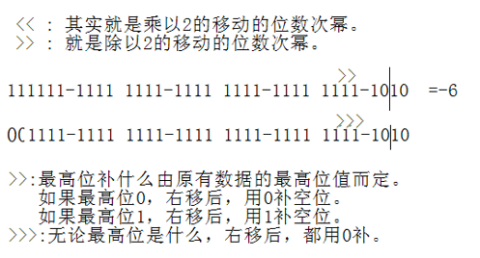
>>> 无符号右移，通过上面定义可知，一个负数右移1位之后，符号位就补成0了，所以会变成正数，如：-1 >>> 1 = 2147483647，负数右移结果是正数。

- 与运算&：
如下图：
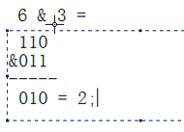
6 & 3 = 2;上面的图中，就好像逻辑运算一样，把0当成假，1当成真，然后每个对应位上的二进制位进行与运算后的结果就是与运算的结果
- 或运算|
运算原理和与＆相同，如下：
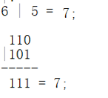
6 | 5 = 7;
- 异或运算^：
也是和&的原理相同，如下：
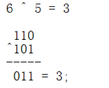
6 ^ 5 = 3;
取反~:
就是把0和1取反：如111 … 00010取反后为：000 … 11101

运算的优先级别
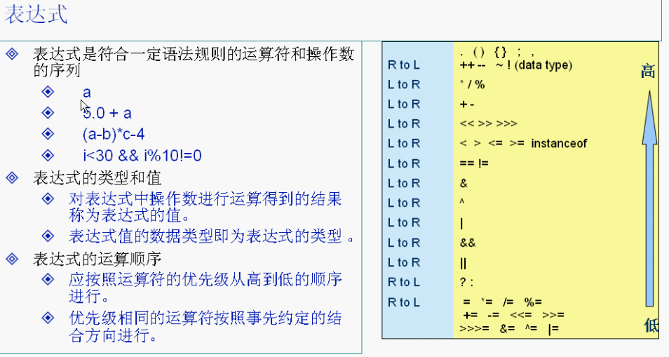

for循环的3个分号之前都可以有多个表达式

用最有效的方式计算2×8=？
首先要了解2x8在内存中也是二进制的运算，就像我们平时的乘法草稿运算一样，如下：
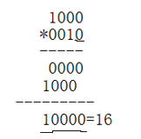
这样算出来了结果为16
而2<<3 = 16，这算更快，直接把进制往左移3位就出结果了，不像上面的复杂

交换n和m的值

1、通过第三方变量。
int temp;
temp = n;
n = m;
m = temp;

2、不用第三方变量。
//11 = 3 + 8;
//3 = 11 - 8;
//8 = 11 - 3;
n = n + m;//如果n和m的值非常大，容易超出int范围。
m = n - m;
n = n - m;
*/

3、通过异或操作
n = n ^ m;
m = n ^ m;//(n^m)^m;
n = n ^ m;//n ^ (n ^ m)
这个就是通用的，技巧型，效率也相对高些，但是不方便记忆，注意看上面可以发现右边都一样，而左边是n、m、n

- 位运算应用：
- 获取一个二进制中的后4个二进制位，
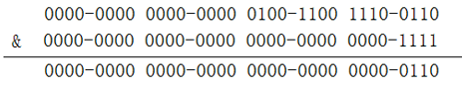
- 获取一个进制中的倒数第5至第8位的4个二进制位，使用上面的方法用000….1111 0000与原数与之后就把除5-8位的进制外，其他的变为0，然后右移4位即取出来了所需要的值
也可以先右移4位，然后和1111进行与操作，这是比较好的方式，如要获取18的后面5-8的4个二进制位，那么18 >> 4 & F 就可以取出所需要的值了
- 注一个10进制数的16进制表现形式，如60的16进制是怎么表示的？
n1 = 60 & f 也就是60与4个1相与，那么就取出了60最低4位二进制的10进制值：n1 = 0-15
n2 = 60 >>> 4 ,if(n2>0) n2 & f ，取出60第5-8的4个2进制位的进制值，
通理n3 = 60 >>>8,if(n3>0) n3 & f ,取出下一个4位二进制的值
一直取到60 >>> n = 0结束。所以为什么要用>>>这个来右移，如果用>>不管怎么移，左边补1，那么无法判断n原来的二进制位是否被移完了，倒过来 n3 n2 n1就是16进制的值，n3 n2 n1 假如他们的值为： 12 10 8，怎么把它们转换成16进制的CA8表现形式呢？
观看16进制的数字：
16进制的数字有： 0 - 9 A B C D E F
对应10进制为： 0 - 9 10 11 12 13 14 15
要做的就是把10，11，12，13，14，15转换成ABCDEF
我们知道ABCDEF的ASCII码是相连的：
A B C D E F
65 66 67 68 69 70
他们的关系就是相连，也就是他们的规律，那么只要知道任意一个字母的ASCII码值，就能知道其他字母的ASCII码值，如我知道A的ASCII是65，F与A的位置相差5，那么A的ASCII值65+5 = 70，70就是F的ASCII码值。
总结下来ABCDEF与A的大小相差分别为：10 – 10，11-10，12-10，13-10，14-14，15-10
所以我们只要记住一个字母A的ASCII码值即可计算其他字母的ASCII码值，如果 n > 9，n – 10 + 65 的值就是n的ASCII码值，此时用(char)强转这个值就可以输出对应的字母了
如n是10-15的值，要求用ABCDEF输出：System.out.print((char) (n-10 +65));
对于题目3的要求把60转换成16进制就可以用这个方法转换了，但是如果取出4个二进制位小于10呢，那么可以这样：
System.out.print( n < 10 ? n : (char) (n-10 +65));//这里不会直接输出对应的字母，因为运算过程中的值进行了提升，会输出ASCII码值而不是字母，这只是一个思想

相同的，要想求一数的8进制表现形式，则和二进制111（即7）相与，然后右移3位
相同的，要想求一数的二进制表现形式，则和二进制1相与，然后右移1位

递归调用

计算1 ~ n的和
n大于0，如n为5，则计算 1 + 2 + 3 + 4 + 5 = ?
public static int getSum(int n) {
if (n == 1) {
return n;
} else {
return n + getSum(n - 1);
}
}
递归调用会在每一次调用方法时在栈中分配内存，如果递归的次数很多就需要很多的内存，足够多的时候就会内存溢出，如调用getSum(80000)，异常信息如下：
Exception in thread "main" java.lang.StackOverflowError
at Main.getSum(Main.java:11)
at Main.getSum(Main.java:14)
at Main.getSum(Main.java:14)

求n的阶乘：
随便给一参数n，n不小于0，，假如n=3，则算出1 * 2 * 3 = 6，如n=5，则算出1 * 2 * 3 * 4 * 5 = ?
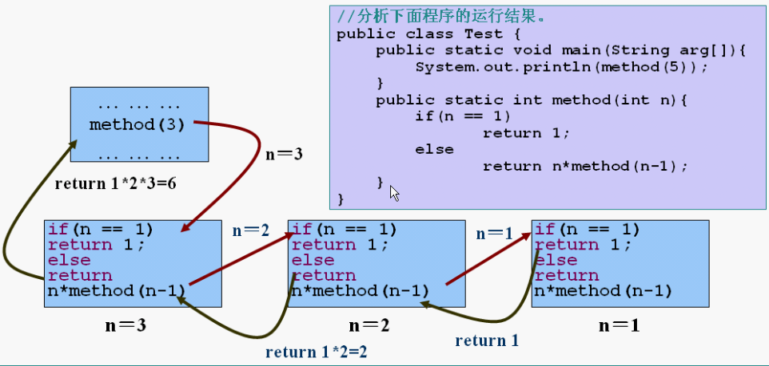

求菲波那契数列中第n个位置的数值是多少
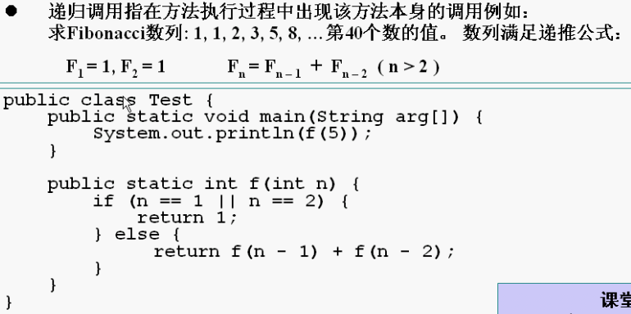

上面代码的递归执行流程：注意：return f(n-1) + f(n-2)的时候，f(n-1) 与 f(n-2)这两个方法不是同时执行的，是先执行f(n-1)，这个所有递归完了才执行f(n-2)的递归

使用非递归的方式实现上面要求，如下：
public static int fun(int index) {

int f1 = 1;
int f2 = 1;
int temp = 0;

if (index == 1 || index == 2) {
return 1;
}

for (int i = 0; i < index - 2; i++) {
temp = f2;
f2 = f1 + f2;
f1 = temp;
}

return f2;
}

或种方式思考，循环体也可以这样：
temp = f1 + f2;
f1 = f2;
f2 = temp;

打印Fibonacci数列：
public static void printFibonacci(int n) {
int f1 = 1;
int f2 = 1;
for (int i = 0; i < n; i++) {
if (i < 2) {
System.out.print("1, ");
} else {
int temp = f1;
f1 = f2;
f2 = temp + f2;
System.out.print(f2 + ", ");
}
}
}

计算十进制对应的二进制数
算法：除2取余，然后结果倒过来看即可。
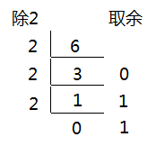
6的二进制为110，写一个方法就是除2，然后取余数，这就两个操作，它可以循环执行，所以可以用递归来完成，如下：

public static void main(String[] args) throws IOException {
toBin(7);
}

public static void toBin(int n) {
if (n > 0) {
toBin(n/2);
System.out.print(n%2);
}
}

递归思想
public class Temp10_19
{
public static void main (String[] args)
{
System.out.println("用循环实现求 n! 的结果(n=4):"+f1(5));
System.out.println("用递归实现求 n! 的结果(n=4):"+f2(5));
}
static long f1(int n)
{
long k=1;
for(int i=1;i<=n;i++)
k*=i;
return k;
}
static long f2(int n)
{
if(n==1) return 1;
else return n*f2(n-1);//这句不明白，请给我详细讲解一下！谢谢
}
}

我总结的递归三个条件是：
1.具有返回值,且返回类型跟参数类型相容. // 不一定需要返回值的，如遍历一个目录下的所有目录/文件
2.具有结束条件.
3.自身调用.
我觉得递归就是，不断地自身调用自身，但是不能没完没了，那样就成了死循环了，就是必须有结束条件，让它跳出循环。（一般来说跳出循环的体就是直接return一个返回值）
你需要一个可以找到规律的循环条件，并且在循环体里要做的同一件事情，这时候可以用递归来实现，这是我的想法
本例中： 你的if(n==1) return 1; 是结束条件，因为f 函数传入的参数一直在减小，所以达到n = 1时 递归就结束了，这时的运算结果就是n 的 阶乘

